**校园足球 梦想摇篮**

自学校整合以来，构建体育特色学校是马井学校不断追求的目标。在学校领导班子带领下，马井学校取得了羽毛球特色学校、足球特色学校等荣誉称号。学校始终把体育作为培养学生的重要内容和方式，校园体育节、班级体育联赛成为学校常态化活动。

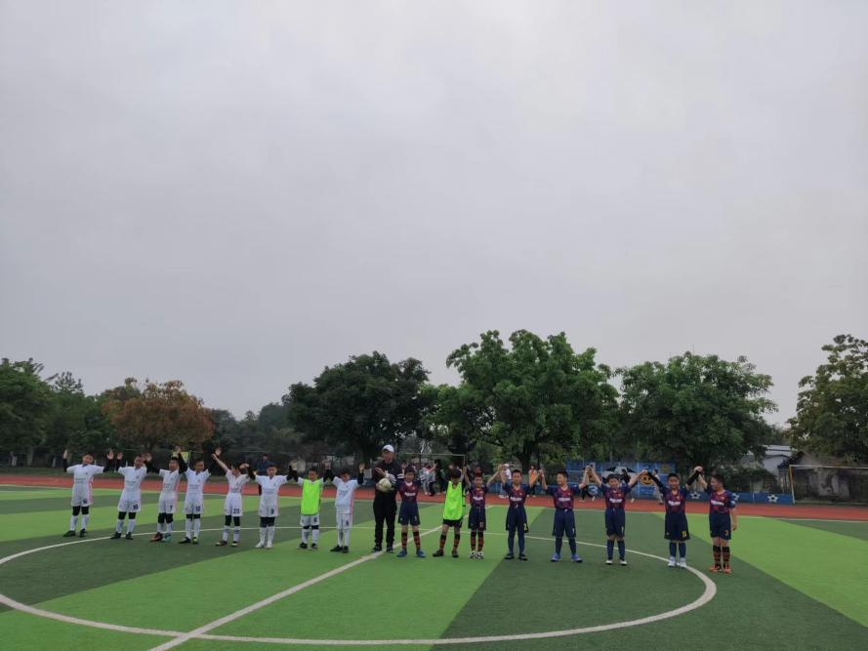

五一节前夕，马井学校班级足球联赛正式开赛。赛前，各班积极行动，分别组建了男女两支球队，并购置统一比赛球服。由各班班主任、副班主任担任教练、领队，为比赛作了充分的准备。参加比赛的队员积极性高涨，利用课间时间努力训练，势必取得优异成绩。比赛中，场上队员团结一心，挥洒汗水，奋勇拼搏；胜不骄，败不馁，尽情展示自我的决心和能力，表现出了不怕苦、不怕累的精神，赛出了风格，赛出了水平。

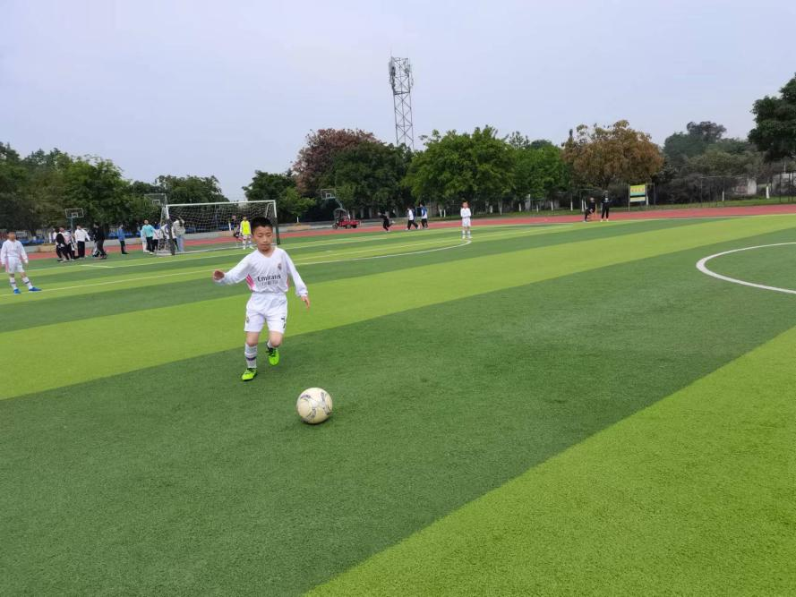

校园足球赛丰富了师生的课余生活，锻炼了学生的意志，培养了学生的兴趣，促进了学校足球水平的发展；校园足球赛也体现了学校动静结合、活动育人的教育理念。学生在比赛中受到教育，懂得团结，懂得奋进。相信今年的比赛，一定能在孩子们心中埋下一颗梦想的种子，待春风化雨，再绽放绚丽之花朵，结出甜美之果实。

